Муниципальное бюджетное дошкольное образовательное учреждение
«Детский сад № 23»
общеразвивающего вида

Статья на тему
«Лето красное – наш друг»
(младшая группа № 4)

Подготовил
воспитатель:
Мигина И. С.

Барнаул
2021 г.

Лето – это каникулы, а каникулы – это отдых. Поэтому мы не загружаем ребят сложными многочасовыми занятиями, а проводим занятия лёгкие и занимательные. Кроме того, лето – это пора, когда мы набираемся сил, витаминов и здоровья.
За летний период мы много времени проводили на свежем воздухе, время проведения прогулок увеличилось. В связи с этим повышается двигательная активность детей за счет организации различных видов деятельности на участке - зарядка, спортивные и подвижные игры, развлечения, организация игровой, трудовой деятельности детей.
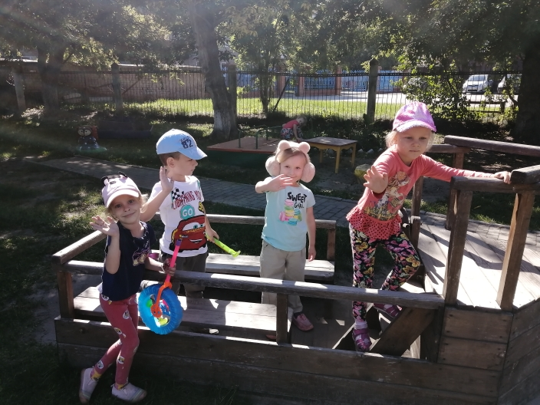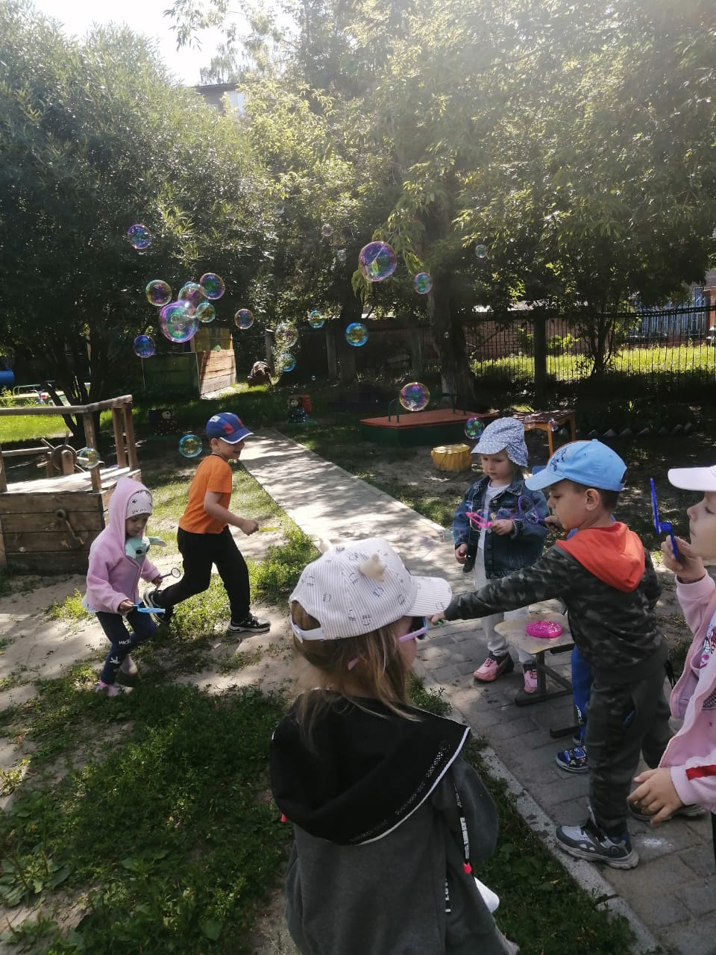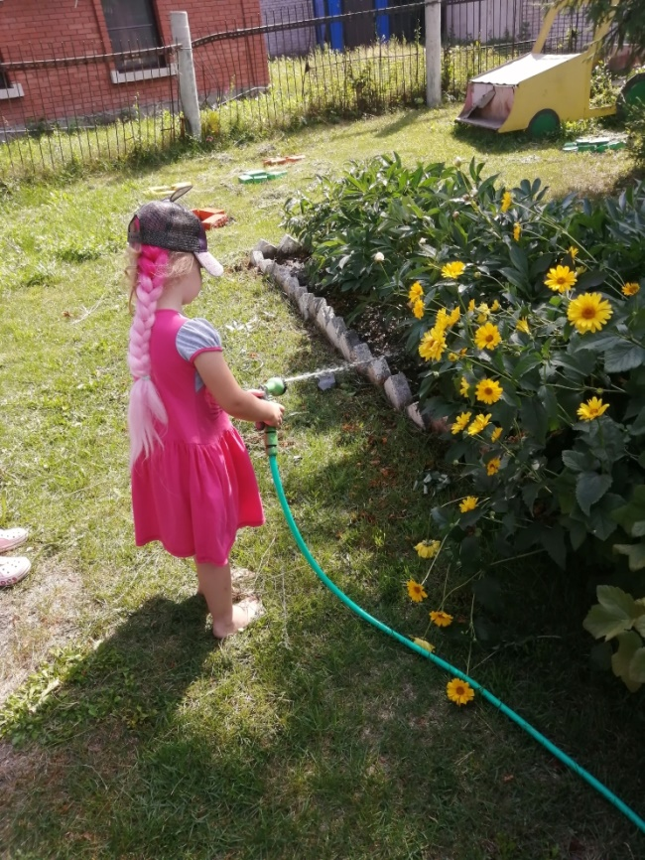

За исключением тех дней, когда погода не позволяла гулять. Но в такое время мы проводили развлечения в группе и занимались художественной деятельностью.
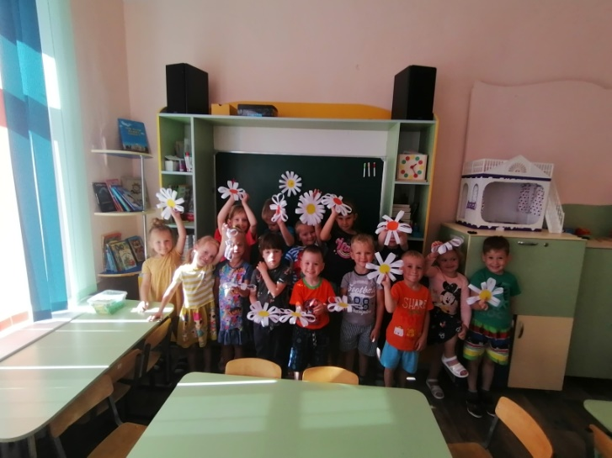
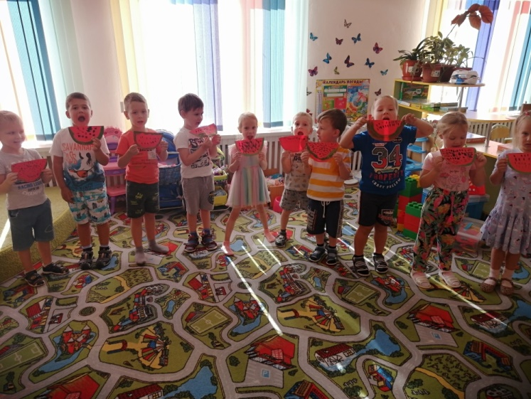
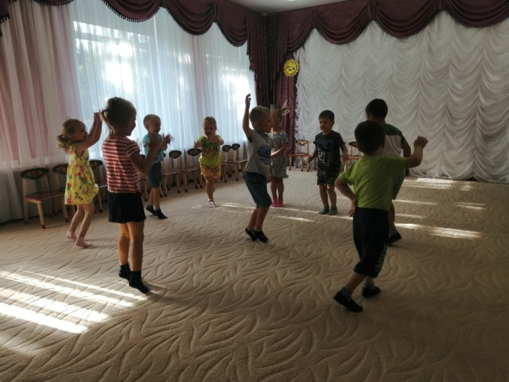
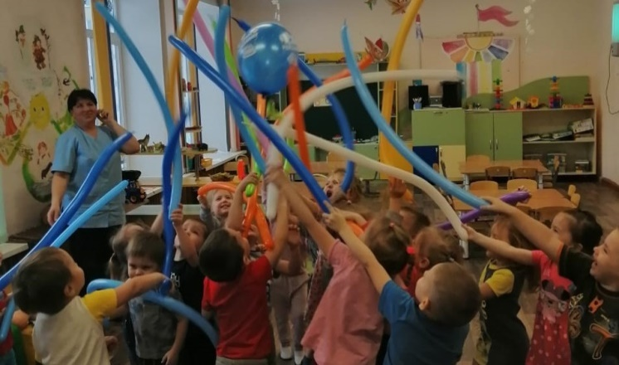
Оздоровительная работа основывалась на закаливающих процедурах, таких как: воздушные и солнечные ванны, гимнастика после сна, хождение по корригирующим дорожкам.
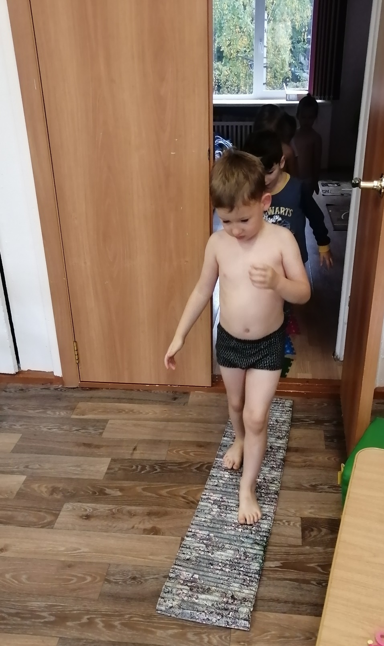
Одежда детей соответствовала температурному режиму, обязательно наличие головного убора.
Лето – время солнца. С целью укрепления здоровья детей соблюдался питьевой режим. Регулярно проводилось включение в меню свежих овощей и фруктов, соков.
Двигательная деятельность детей на свежем воздухе поддерживалась играми средней и малой подвижности. Велась индивидуальная и подгрупповая работа с детьми по развитию движений, мелкой моторики.
Воспитателями был организован вынос игрушек, игрушек для игры с песком и водой, спортивный инвентарь.
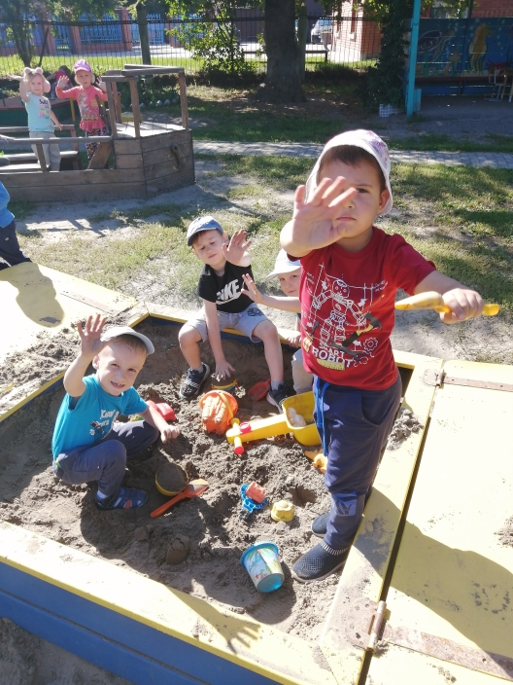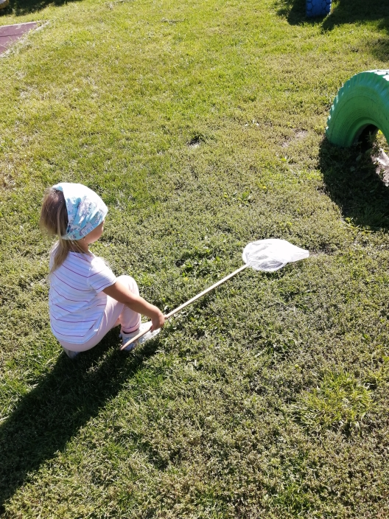

Так же проводилась большая работа по подготовке к учебному году, пополнению материально- технической базы новыми дидактическими играми.
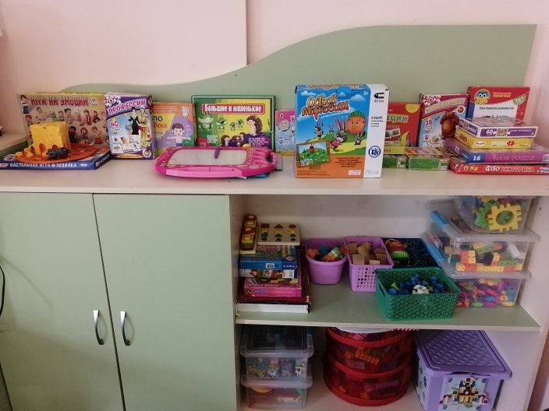
И игрушками.
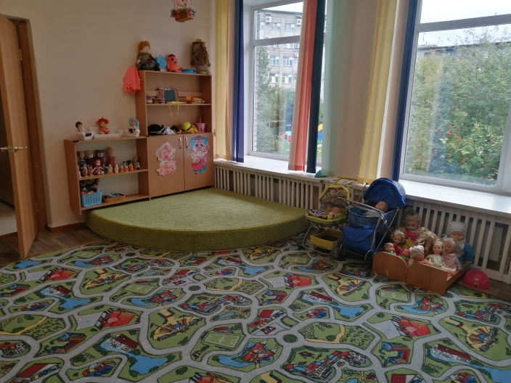
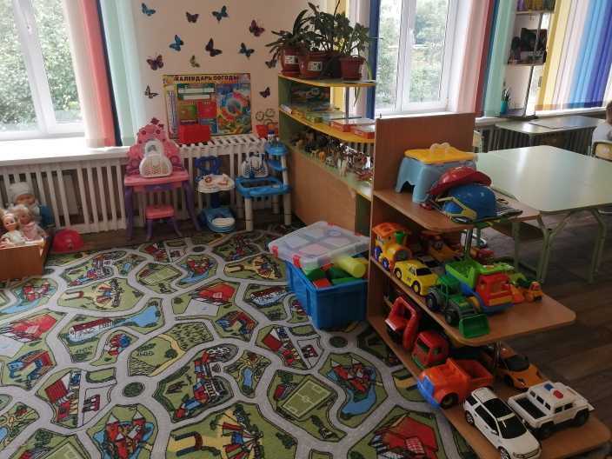
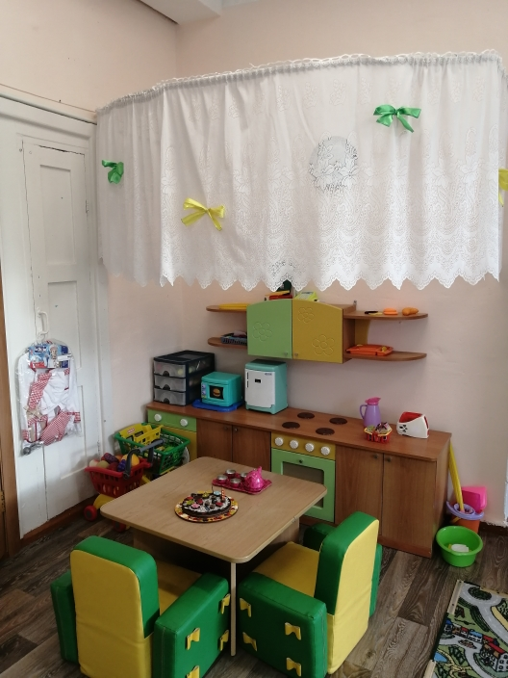
За лето дети выросли, отдохнули, повзрослели, укрепили свое здоровье. К началу нового учебного года в нашей группе все готово.

